淡江時報 第 1116 期
【校園話題人物】機器人博二楊勝凱 競賽常勝家體認團隊的重要
校園話題人物
【記者李沛育專訪】眼前這位靦腆的男孩和他身旁的機器手臂，是機器人博二楊勝凱投入自身熱血的成果，曾參加並榮獲多屆「上銀智慧機器手實作競賽」冠軍、季軍和「所羅門AI視覺競賽」優勝，也是本校109學年的優秀青年，提及這份榮耀，他謙虛表示：「我只是每天做我該做的事而已。」

回憶大學時期第一次參加「第10屆上銀智慧機器手實作競賽」，楊勝凱對於參加這場比賽，讓自己寫程式的能力大幅進步外，也帶著靦腆的笑容分享：「因為有著延續淡江優異戰績的壓力，經常兩三天沒睡覺，自己整天坐在電腦前，眼睛好一陣子都佈滿血絲，看起來十分的嚇人。」正因比賽所帶來的自我成長加上當時實習公司力薦本校的機器人博士班，讓楊勝凱有信心相信學校的師資和規劃，而選擇繼續攻讀本校機器人博士班。對於近期參加的「所羅門AI視覺競賽」，他說到：「這場比賽特別著重視覺，這與我先前所參加過的比賽有所不同，也因這次的比賽讓我對機器人的視覺感知更加敏銳。」

對於近期的規劃，楊勝凱熱情分享正在準備的新比賽，由World Robot Summit主辦，參加「Future Convenience Store Challenge」這項目。「與先前的國內比賽不同，這是場比賽地點位於日本愛知縣的國際比賽，主要是研發機器人在便利商店如何能更快速敏捷地為店員提供後援準備服務，如協助搬貨、備貨等。」

在每一場比賽的鍛鍊下，楊勝凱深刻體認到「團體合作」的重要，每項機器成品的展現，背後都需要一支團隊不斷的研究新零件、程式、草圖等，需要有許多人集思廣益，發現機器的問題和修正，才能在眾人面前精準操作指令。他也慶幸與自己合作的夥伴都可以有志一同為比賽努力，都是很好的合作夥伴，每次的比賽準備，都可以與夥伴碰撞出不同的火花，讓自己的能力不斷提升。

最後楊勝凱分享：「機器人這個領域是非常看重團隊的，機器人不單單只是組裝零件，也需要寫程式等能力，而每個人的長處不同，不可能面面俱到，所以有一群可以跟你研究機器人的夥伴是不可或缺的，對這個領域有興趣但沒有相關基礎的人需要有這方面的認知，如果只是想如何組裝機器，那只是一種『玩』機器而已。」
2020/12/20

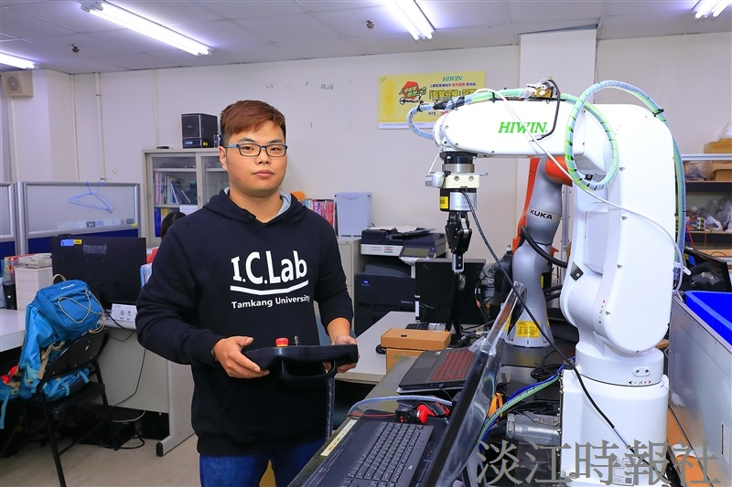
機器人博二楊勝凱與機器手臂合照（攝影／游晞彤）

